Protestantse Wijkgemeente Hattem
Zondag 1 december 2019, 1e Advent
Andreaskerk, 10.30 uur

Wij vertrouwen op de Naam van de Eeuwige, onze God,
voor eeuwig en altijd (Micha 4:5)

Voorbereiding

Orgelspel

Woord van welkom

Moment van stilte

Inleidend orgelspel

Allen gaan, zo mogelijk, staan
De eerste Adventskaars wordt aangestoken
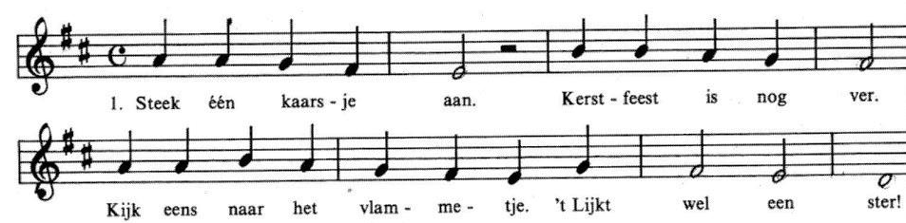

Apostolische groet:
voorganger: Liefde en vrede voor jou van de Eeuwige,
Vader, Zoon en Heilige Geest.

Openingswoorden:
voorganger: Onze hulp: de Naam van de Eeuwige,
allen: die hemel en aarde gemaakt heeft,
voorganger: die licht brengt in ons donker,
allen: die ons verlangen vervult:
voorganger: een kind ons geboren, Koning van de vrede.
allen: Vernieuw ons tot lichtdragers en vredestichters
voorganger: in uw Naam, door uw kracht,
allen: amen.

Openingslied: Psalm 25:2 en 6
(hierna gaan wij zitten)

Uitleg bij het liturgisch bloemstuk

Openingsgebed, uitmondend in het gezongen ‘kyrië’:
(301k; in afwisseling voorganger/allen)

De Schrift
Gebedsgroet:
voorganger: De Eeuwige zal bij je zijn!
allen: De Eeuwige zal je bewaren!

Met de kinderen
Projectlied: ‘God belooft de Vredekoning’ (melodie: Jezus is de Goede Herder)
refrein: God belooft de Vredekoning
aan zijn volk, aan Israël,
heel de wereld wordt zijn woning,
Micha heeft het ons verteld.

vers 1: Zie, de vrede zal gaan komen,
oorlogen voorgoed voorbij,
zwaarden weg, van ploegen dromen,
duif van vrede, maak ons blij.
refrein
De kinderen gaan naar de kindernevendienst

Schriftlezing: Profetie van Micha 4:1-8

Lied: 444
Acclamatie: 339a

Overweging

Lied: 447

Gebeden en gaven
Dankgebed, voorbeden, stil gebed, Onze Vader

Inzameling van de gaven
De kinderen keren terug, de kleinsten kunnen worden opgehaald

Slotlied: 435:1 en 2 (zo mogelijk staande)

Uitzending en zegen
allen zingen ‘amen’

